6.5物质的物理属性
1．如图 所示，将一双木筷和一把不锈钢汤匙一起浸在热水中，数秒后，两只手摸筷子和汤匙的冷热感觉并不相同，这说明筷子和汤匙具有不同的( )
A．硬度
B．导热性
C．透光性
D．粘滞性
2．仔细分析下表中所列物质的各种参数，请写出你从表中发现的三条规律或信息：
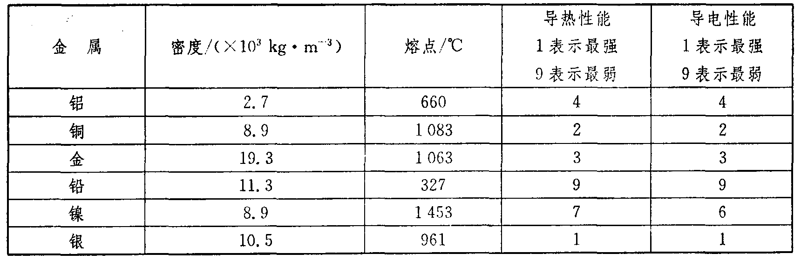
(1)________________________________________________________．
(2)________________________________________________________．
(3)________________________________________________________．
3．浙江大学研制出了目前世界上最“轻”的固体材料——全碳气凝胶。让100 cm³大小的“气凝胶”“踩”在狗尾草上，纤细的草须一点都没有被压弯，如图 所示；将其压缩至很小体积之后也能迅速复原。则可判断，“气凝胶”至少具有________小和________好的特点。
4．小青把以下物品分成两类：①铅笔芯、铜线、盐水；②塑料尺、橡皮擦、油．分成两类后的物品分别属于( )
A．固体和液体
B．导体和绝缘体
C．金属和非金属
D．晶体和非晶体
5．现有橡皮、盐水、水银、塑料尺、铅笔芯五种物品，请将它们分类，其中_______属于一类，特征是_______．
6．爱迪生为寻找灯丝材料可谓费尽了心血，在尝试了上千种材料之后，终于找到一种合适的材料——钨丝，因为钨不仅具有良好的_______性，而且同时具有很高的_______．
7．在生产和生活中，人们常把密度作为所选材料的主要考虑因素之一，下列属于主要从密度的角度考虑选材的是( )
A．用钨作为白炽灯泡灯丝的材料
B．用塑料作为插座外壳的材料
C．用铝合金作为制作飞机的材料
D．用橡胶作为汽车轮胎的材料
8．如图 所示，用同样的钢钉、同样大的力在铁钉、玻璃板、钢锯条、塑料尺、粉笔、铜钥匙、铅笔芯上划动，在钢锯条上的痕迹最浅，说明它的硬度________；在粉笔上的痕迹最深，说明它的硬度________．
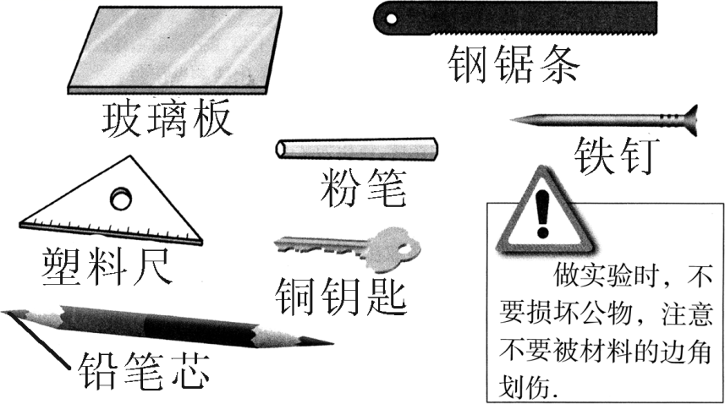
9．在荷兰举行的世界乒乓球锦标赛上，比赛所用的乒乓球由一种叫胶棉的材料制成，如图所示，这种胶棉材料具有较好的 ( )
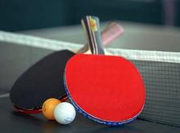
A．绝缘性
B．弹性
C．导热性
D．导电性
10．小青把以下物品分成两类：①铅笔芯、铜线、盐水；②塑料尺、橡皮、油。她分成两类后的物品分别属于( )
A．固体和液体
B．导体和绝缘体
C．金属和非金属
D．晶体和非晶体
11．下列关于物质的属性的描述正确的是( )

A．图甲中轮船用钢铁制成是因为钢铁的密度小
B．图乙中纳米铜与普通铜相比具有更好的延展性
C．图丙中热水壶的手柄通常用胶木制作，是因为胶木的导热性好
D．图丁中电线的内芯通常用铝或铜制作，主要是因为铝或铜的强度大、抗拉性好
12．冬天，自来水管往往因管内水结冰膨胀而破裂，在自来水管外捆扎发泡塑料可以有效解决该问题，这是因为发泡塑料( )
A．硬度较小
B．没有磁性
C．导热性差
D．导电性好
13．铝镁合金是新型建筑装潢材料，主要用于制作窗框、卷帘门、防护栏等．下列性质与这些用途无关的是 ( )
A．不易生锈
B．导电性好
C．密度小
D．强度高
14．纳米材料是由纳米颗粒经过特殊工艺制造而成的，室温下外形相同的纳米铜比普通铜可多拉长50倍而不断裂，这一事例表明纳米铜具有较好的________(选填“延展性”“弹性”或“磁性”)，1 nm＝________m.
14．延展性 10^{－9}
15． 了解物质的物理属性，对于生产、生活都具有重要的意义，以下事例中属于利用物质透光性的是( )
16．请仔细阅读下文，回答文后问题．
纳米陶瓷
纳米陶瓷作为高科技材料应用广泛．贴于“神舟七号”飞船外表面的“太空”纳米陶瓷，具有永久、稳定的防静电性能，具有耐磨、耐腐蚀、耐高温、防渗透等特点．采用氧化锆材料精制而成的纳米陶瓷刀，具有金属刀无法比拟的优点：刀刃锋利，能切割钢铁等物质，能削出如纸一样薄的肉片；硬度高，其耐磨性是金属刀的60倍；完全无磁性；不生锈变色，健康环保；可耐各种酸碱有机物的腐蚀；为全致密材料，无孔隙、不沾污、易清洁，纳米陶瓷充分体现新世纪、新材料的绿色环保概念，是高新技术为现代人奉献的又一杰作．
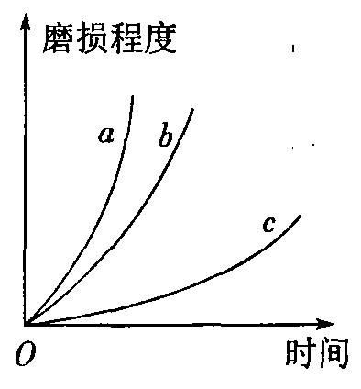
(1)“神舟七号”飞船与空气摩擦呈炽热状态时，飞船船舱不至于被烧
毁的原因之一是飞船外表面的陶瓷具有_______的特点．
(2)纳米陶瓷刀_______（能／不能）被磁化，它的耐磨性好，是因为它
的_______高．
(3)如图所示是纳米陶瓷刀、合金刀、普通菜刀磨损程度随时间变化
的曲线，其中反映纳米陶瓷刀磨损特点的是曲线_______（填字母）．
16． (1)耐高温 (2)不能 硬度 (3)c

答案
1．如图 所示，将一双木筷和一把不锈钢汤匙一起浸在热水中，数秒后，两只手摸筷子和汤匙的冷热感觉并不相同，这说明筷子和汤匙具有不同的( )
A．硬度
B．导热性
C．透光性
D．粘滞性
1．B
2．仔细分析下表中所列物质的各种参数，请写出你从表中发现的三条规律或信息：
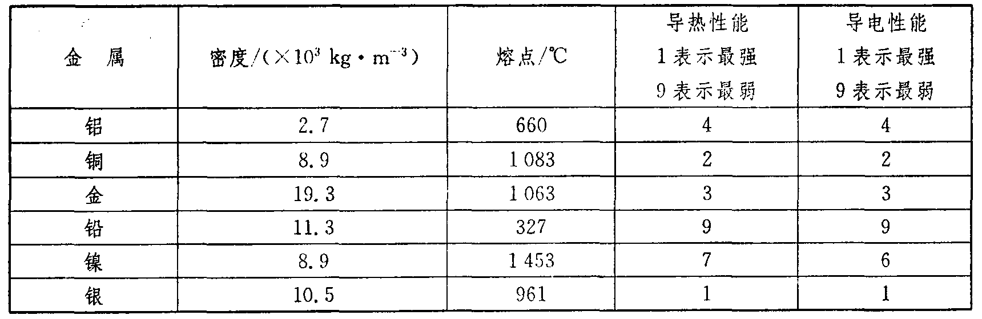
(1)________________________________________________________．
(2)________________________________________________________．
(3)________________________________________________________．
2．(1)不同物质密度一般不同；(2)不同物质熔点一般不同；(3)导电性越强的物质一般导热性也越强；(4)表中物质银的导电性能最好。（只要合理均可）
3．浙江大学研制出了目前世界上最“轻”的固体材料——全碳气凝胶。让100 cm³大小的“气凝胶”“踩”在狗尾草上，纤细的草须一点都没有被压弯，如图 所示；将其压缩至很小体积之后也能迅速复原。则可判断，“气凝胶”至少具有________小和________好的特点。
3．密度 弹性
4．小青把以下物品分成两类：①铅笔芯、铜线、盐水；②塑料尺、橡皮擦、油．分成两类后的物品分别属于( )
A．固体和液体
B．导体和绝缘体
C．金属和非金属
D．晶体和非晶体
4．B
5．现有橡皮、盐水、水银、塑料尺、铅笔芯五种物品，请将它们分类，其中_______属于一类，特征是_______．
5．盐水、水银、铅笔芯 导体（其他答案，只要合理均可）
6．爱迪生为寻找灯丝材料可谓费尽了心血，在尝试了上千种材料之后，终于找到一种合适的材料——钨丝，因为钨不仅具有良好的_______性，而且同时具有很高的_______．
6．导电 熔点
7．在生产和生活中，人们常把密度作为所选材料的主要考虑因素之一，下列属于主要从密度的角度考虑选材的是( )
A．用钨作为白炽灯泡灯丝的材料
B．用塑料作为插座外壳的材料
C．用铝合金作为制作飞机的材料
D．用橡胶作为汽车轮胎的材料
7．C
8．如图 所示，用同样的钢钉、同样大的力在铁钉、玻璃板、钢锯条、塑料尺、粉笔、铜钥匙、铅笔芯上划动，在钢锯条上的痕迹最浅，说明它的硬度________；在粉笔上的痕迹最深，说明它的硬度________．
8.最大 最小
9．在荷兰举行的世界乒乓球锦标赛上，比赛所用的乒乓球由一种叫胶棉的材料制成，如图所示，这种胶棉材料具有较好的 ( )
A．绝缘性
B．弹性
C．导热性
D．导电性
9．B
10．小青把以下物品分成两类：①铅笔芯、铜线、盐水；②塑料尺、橡皮、油。她分成两类后的物品分别属于( )
A．固体和液体
B．导体和绝缘体
C．金属和非金属
D．晶体和非晶体
10．B
11．下列关于物质的属性的描述正确的是( )

A．图甲中轮船用钢铁制成是因为钢铁的密度小
B．图乙中纳米铜与普通铜相比具有更好的延展性
C．图丙中热水壶的手柄通常用胶木制作，是因为胶木的导热性好
D．图丁中电线的内芯通常用铝或铜制作，主要是因为铝或铜的强度大、抗拉性好
11．B
12．冬天，自来水管往往因管内水结冰膨胀而破裂，在自来水管外捆扎发泡塑料可以有效解决该问题，这是因为发泡塑料( )
A．硬度较小
B．没有磁性
C．导热性差
D．导电性好
12．C
13．铝镁合金是新型建筑装潢材料，主要用于制作窗框、卷帘门、防护栏等．下列性质与这些用途无关的是 ( )
A．不易生锈
B．导电性好
C．密度小
D．强度高
13．B
14．纳米材料是由纳米颗粒经过特殊工艺制造而成的，室温下外形相同的纳米铜比普通铜可多拉长50倍而不断裂，这一事例表明纳米铜具有较好的________(选填“延展性”“弹性”或“磁性”)，1 nm＝________m.
14．延展性 10^{－9}
15． 了解物质的物理属性，对于生产、生活都具有重要的意义，以下事例中属于利用物质透光性的是( )
15．D
16．请仔细阅读下文，回答文后问题．
纳米陶瓷
纳米陶瓷作为高科技材料应用广泛．贴于“神舟七号”飞船外表面的“太空”纳米陶瓷，具有永久、稳定的防静电性能，具有耐磨、耐腐蚀、耐高温、防渗透等特点．采用氧化锆材料精制而成的纳米陶瓷刀，具有金属刀无法比拟的优点：刀刃锋利，能切割钢铁等物质，能削出如纸一样薄的肉片；硬度高，其耐磨性是金属刀的60倍；完全无磁性；不生锈变色，健康环保；可耐各种酸碱有机物的腐蚀；为全致密材料，无孔隙、不沾污、易清洁，纳米陶瓷充分体现新世纪、新材料的绿色环保概念，是高新技术为现代人奉献的又一杰作．
(1)“神舟七号”飞船与空气摩擦呈炽热状态时，飞船船舱不至于被烧
毁的原因之一是飞船外表面的陶瓷具有_______的特点．
(2)纳米陶瓷刀_______（能／不能）被磁化，它的耐磨性好，是因为它
的_______高．
(3)如图所示是纳米陶瓷刀、合金刀、普通菜刀磨损程度随时间变化
的曲线，其中反映纳米陶瓷刀磨损特点的是曲线_______（填字母）．
16． (1)耐高温 (2)不能 硬度 (3)c

